询价采购报价单

采购单位 |  | 枝江市百里洲镇金润源供水有限公司 |  | 经办人 | 尤先新
采购项目名称 |  | 百里洲水厂合成盐酸采购 |  | 预算价 | 总价：35000元 单价：700元/吨
采购内容 |  | 合成盐酸50吨。
项目目标要求 | 供货期限 | 分批次供货（每次7吨），接到供货通知后3天内送货，每次供货需提供第三方检测报告
项目目标要求 | 质 量 | 符合现行国家及行业相关质量合格标准
项目目标要求 | 安 全 | 在完成本采购项目过程中发生安全事故由供应商承担责任
项目目标要求 | 付款  方式 | 据实结算，乙方分批次供货完成并验收合格，开具甲方认可的发票后分批次付款。结算时须提供合法合规的采购人认可的增值税发票。
供应商需提供  证明材料 |  | 1.具有工商行政主管部门核发的有效法人营业执照，且应具有与采购内容相关的经营范围，供应商不得以分公司名义进行投标，响应文件的单位盖章必须使用其法人公章，分公司盖章无效；本项目不接受个体工商户参与投标；  2.法人或委托代理人身份证复印件加盖公章；授权委托书加盖公章；  3.需提供危险化学品经营许可证、易制毒经营备案证明、近2年第三方产品检测报告（加盖公章）。 只有符合以上资格审查所有标准的供应商才能通过资格审查。
投标保证金 |  | 不设置。
投标文件递交时间、地点及接收人 |  | 递交方式：当面递交或邮寄。  递交地址：枝江市沿江大道70号金润源水务公司采购管理部405室  递交截至时间：2026年3月25日9时00分（北京时间），过时不予受理。  接收人：万宇  联系电话：13487280377
定标原则 |  | 根据符合采购要求且报价最低的原则确定中标侯选人
供应商投标承诺 |  | 对本项目采购内容充分了解，完全响应本采购项目所有目标要求。
供应商投标  总报价 |  | 元  大写： | 供应商（企业）盖章：  企业法人或委托代理人签字：  年 月 日
投标单位联系人： 联系方式：
附件
合成盐酸技术要求

执行GB 320-2006技术标准。
外观：合成盐酸为无色或浅黄色透明液体。
合成盐酸应符合下表给出的指标要求。
合成盐酸技术指标
项目 | 优等品 | 一等品 | 合格品
总酸度(以HCI计)的质量分数≥ | 31.0
铁(以 Fe 计)的质量分数≤ | 0.002 | 0.008 | 0.01
灼烧残渣的质量分数≤ | 0.05 | 0.10 | 0.15
游离氯(以Cl计)的质量分数≤ | 0.004 | 0.008 | 0.01
砷的质量分数≤ | 0.0001
硫酸盐(以SO₄²⁻计)的质量分数≤ | 0.005 | 0.03 | -
注:砷指标强制。

附件2：投标文件密封要求（此页不用打印）
投标文件与报价单一起用档案袋封装，并按下图要求正反面密封。
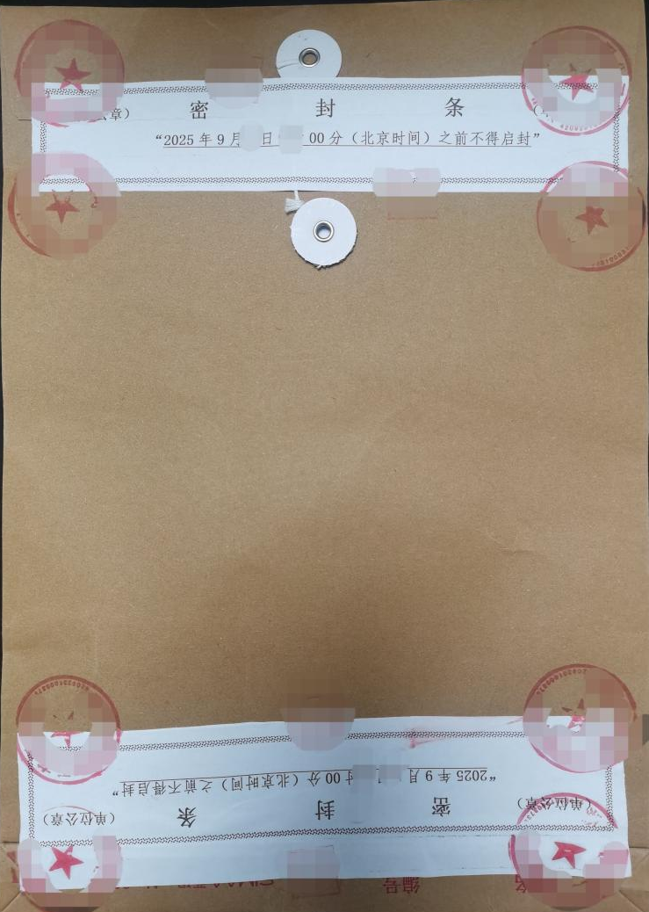
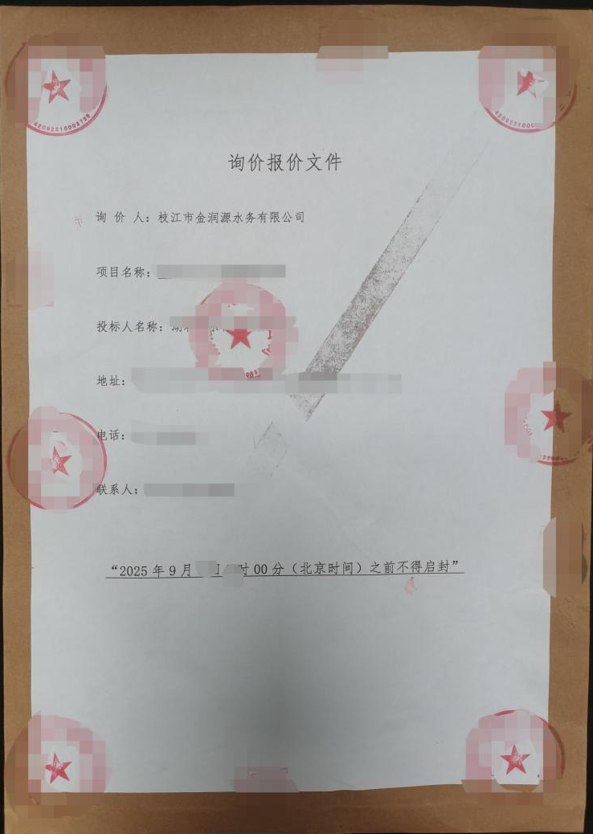
正面： 反面：

